前程堪忧招聘网项目

项目时间（2019/8/6 – 2019/8/15）

项目角色：小组组长，负责确定需求，系统设计，编码实现，项目分工与进度把控。

小组成员，负责提供需求，参与设计，编码实现

项目介绍

本招聘网定位是为求职者和招聘者提供一个信息交流平台，招聘企业可以在网站注册，填写工商信息，待管理员审核之后发布招聘信息。求职者注册登陆之后便可以在线完善自己的个人简历，也可以上传PDF或WORD文档作为简历；然后查看企业发布的职位并申请。企业收到求职者的申请之后便可以查看求职者所投递的简历，并且给予反馈信息，若有疑问，还可以进行在线沟通。

项目功能

整体功能模块

前程堪忧

简历管理

登陆/注册

平台管理

搜索

在线沟通

职位管理

1职位管理

职位管理模块，是本网站中的核心模块。也是企业与求职者的沟通纽带。

2.简历管理

Ⅱ简历管理

简历编辑

简历下载

简历预览

附件管理

上传

删除

Ⅰ职位管理

发布职位

编辑职位

删除职位

申请职位

通过申请

回绝申请

取消申请

查看职位

列表概览

职位详情

数据库设计



项目技术：

团队使用SVN进行版本管理，整合各组员代码。使用Eclipse进行开发，HibernateTools逆向生成实体类与映射文件。

后端使用SSH框架，Tomcat Web服务器，Mysql存储数据，nginx做静态资源服务器。Websocket 信息传递，高德地图API地址定位获取与地图展示。

Struts2：参数接收，流程控制，文件上传，数据返回。

Spring: Hibernate会话管理，依赖管理，事务管理

Hibernate： 数据库关系映射，依赖级联。

前端使用Bootstrap 响应式模板，Ajax请求数据，Jsp使用EL表达式与JSTL渲染，部分使用vue渲染。

项目总结：

本次项目达到了预期的结果，也完成了预期的功能。启动阶段花了两天的时间进行需求分析和系统设计，比如，尽管在需求与设计阶段投入了一定的时间与精力，仍存在部分不足，大多是细节方面的问题，需要在编码实现阶段才能发现，这个应该是属于经验不足的问题。其次在编码阶段，因为有了之前的磨合期，组员对彼此的编码风格和水平有了一定的了解，同时为了后期能够更好地扩展和维护，各组员对自己的模块都标上了详细的注释。同时也巩固了SSH框架知识点，积累项目开发经验，熟悉项目流程。

因为是小组项目，需要考虑到各组员的编码水平和项目理解，就算我们做好充足的需求分析和设计，但是每个组员的理解方式不一样。同时考虑到整体水平，所以采用了功能点划分责任，一天到两天完成整合一个模块。这种分工的方式虽然在效率上不高，但是保证了功能模块的可用性，整体可用性。也方便把控项目的进度，大致在多久完成了几个功能模块，不似模块分工，大多只能知道模块进度，而不清楚整体进度。

也正是因为是小组项目，不可避免的是，各组员之间的代码冲突，命名冲突；为了避免这些，同时也是为了避免一个包中类过多，因此每个人所负责的代码模块，分配在不同的文件夹下进行。好处是避免了冲突和能快速找到责任人，一旦更换了负责人，在熟悉项目上会花费一定的时间。

在这次项目中，我也明白了，虽然项目看起来任务重，但是只要找到切入点，并且一点一点的去实现，最后都是能完成的。也让我明白了所谓坚持的意义，目标大而空，可能会中途乏力，或者无从下手。若是把大目标拆分成小目标，并且阶段性的去坚持，总是会实现的。

项目截图：

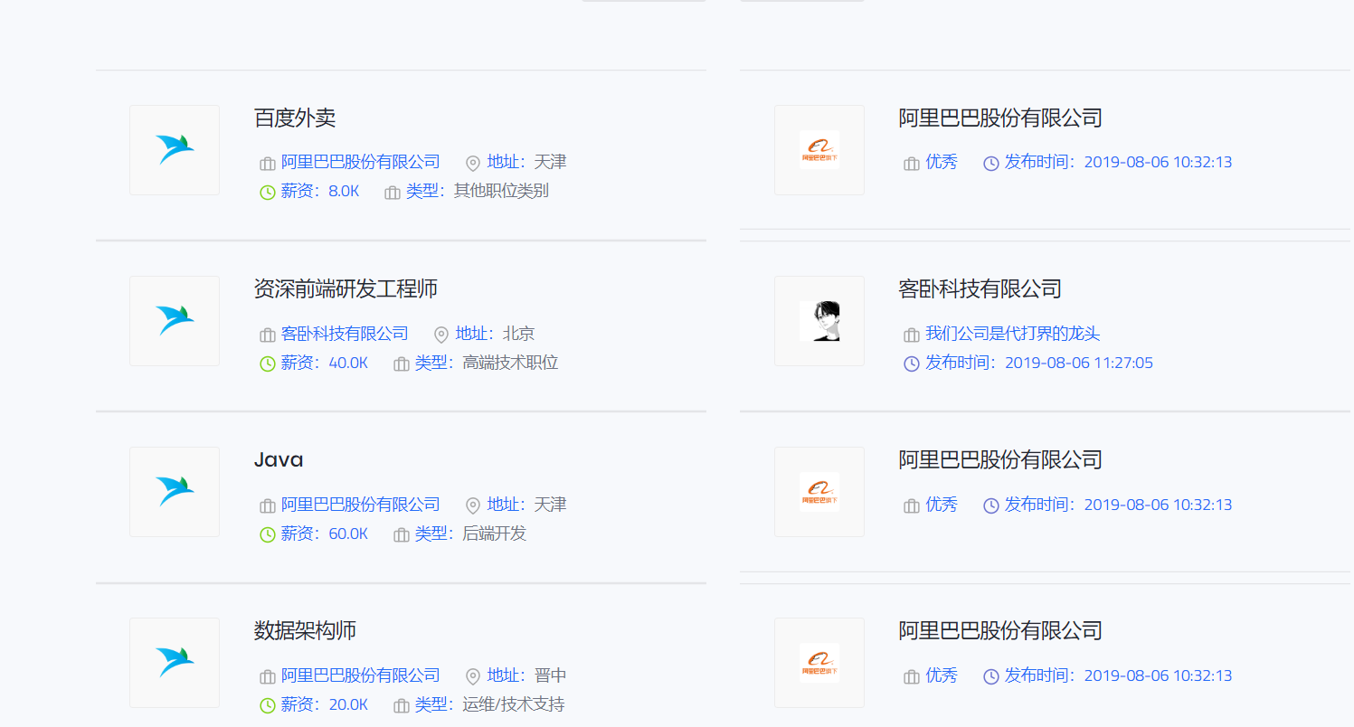

首页热门职位列表：根据数据申请数量动态展示

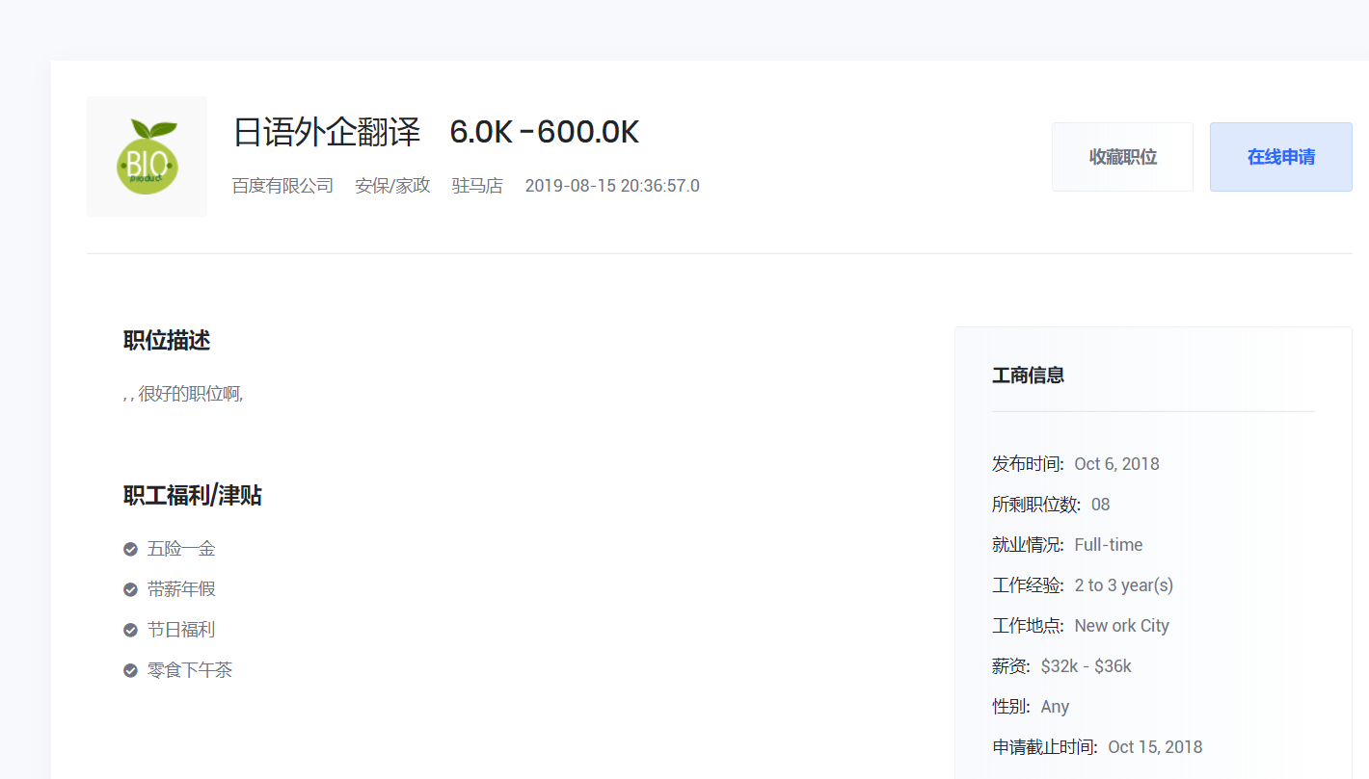

职位详情

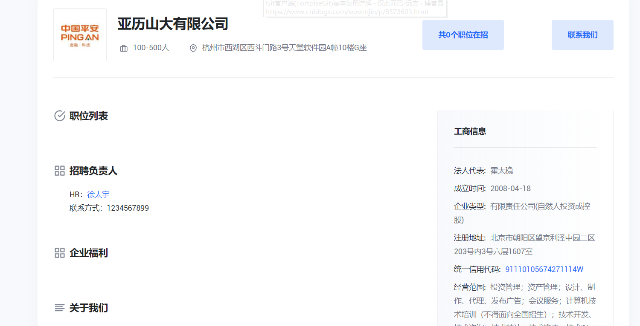

公司详情 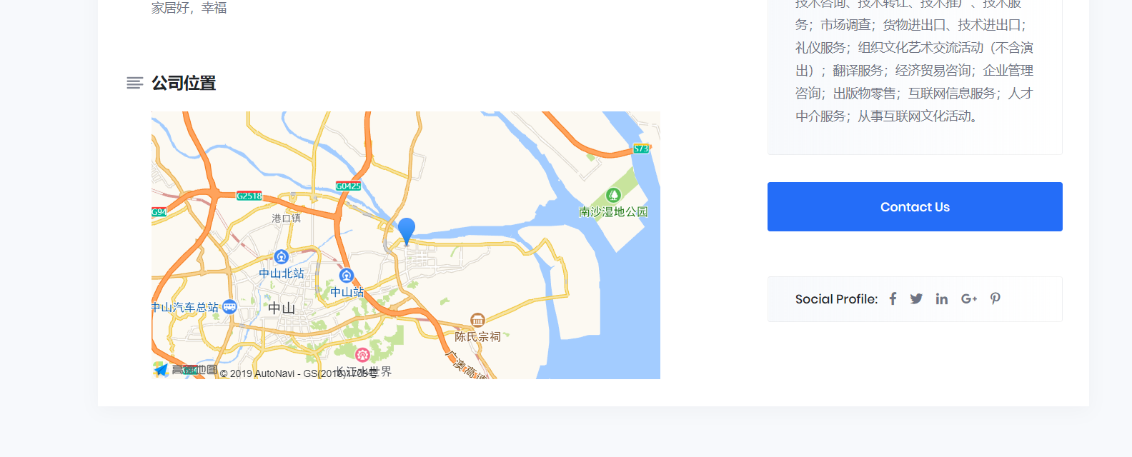

高德地图api显示公司地址

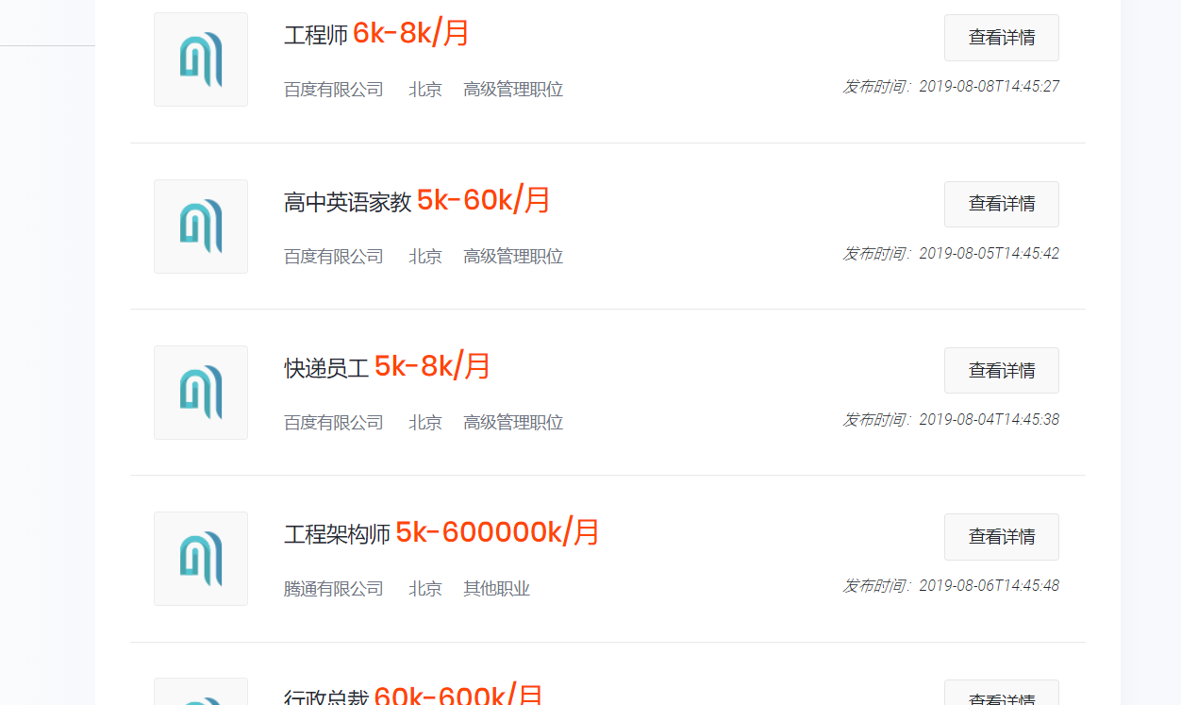

公司发布职位列表

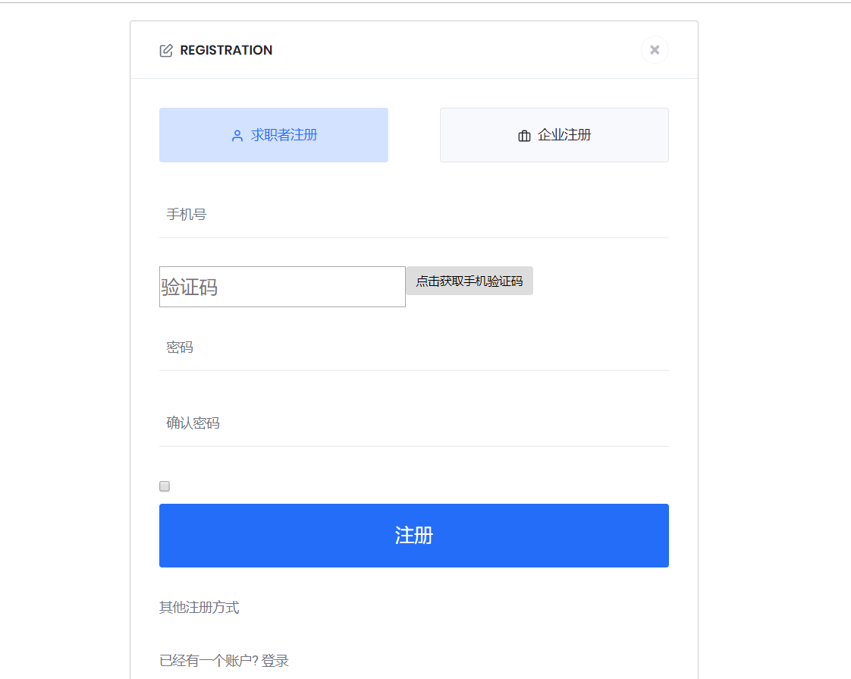

手机验证码注册

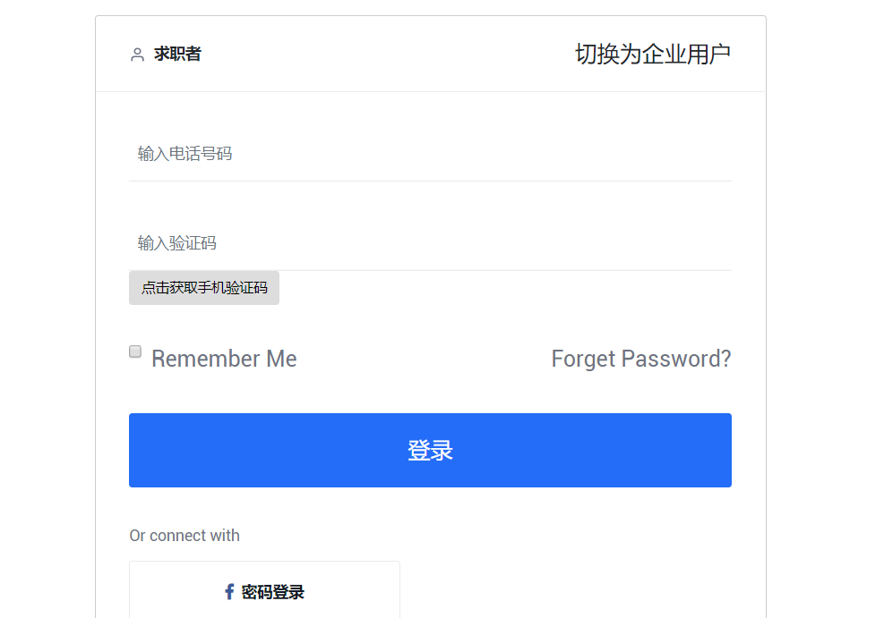

登陆页面

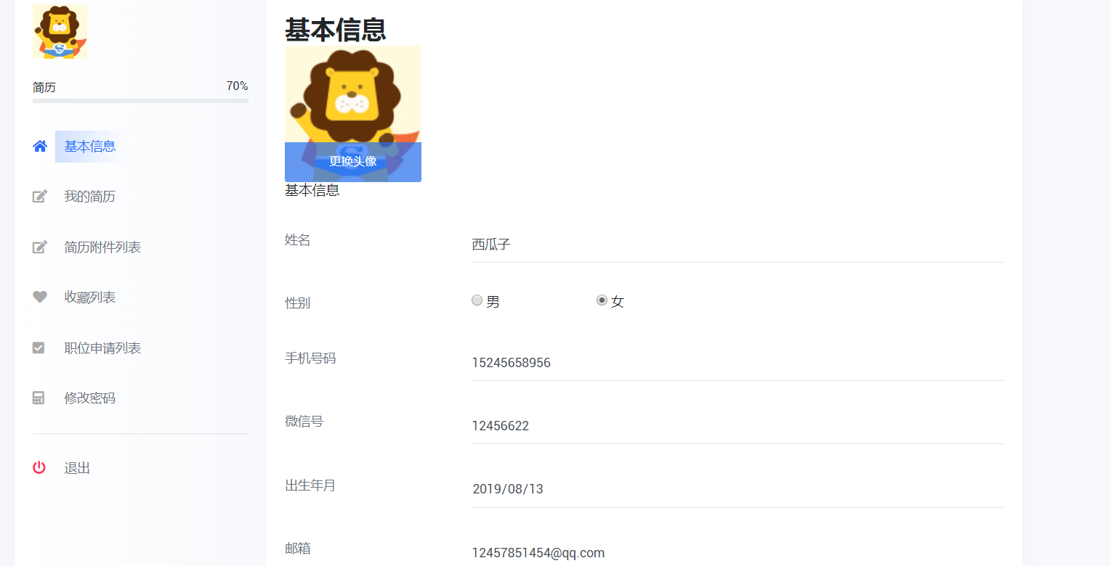

求职者个人信息预览

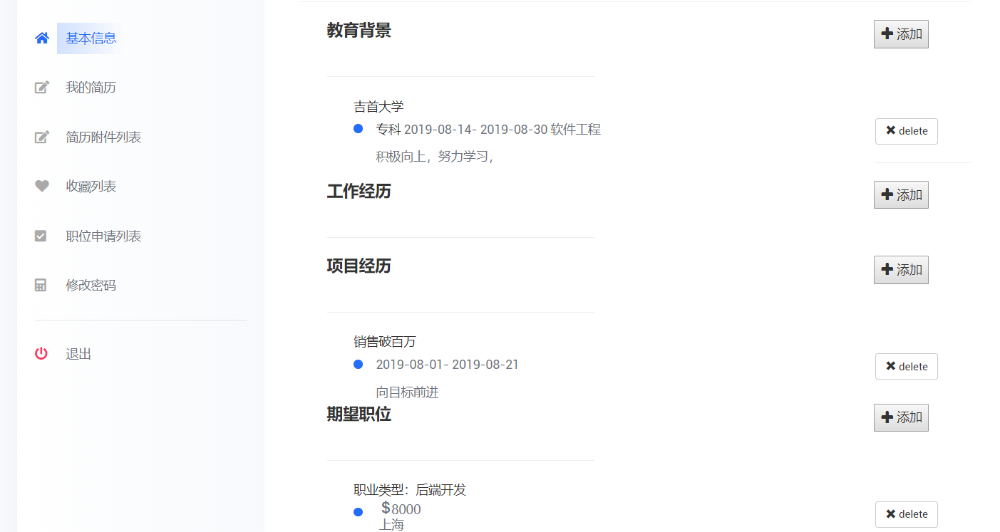

求职者简历信息预览和编辑

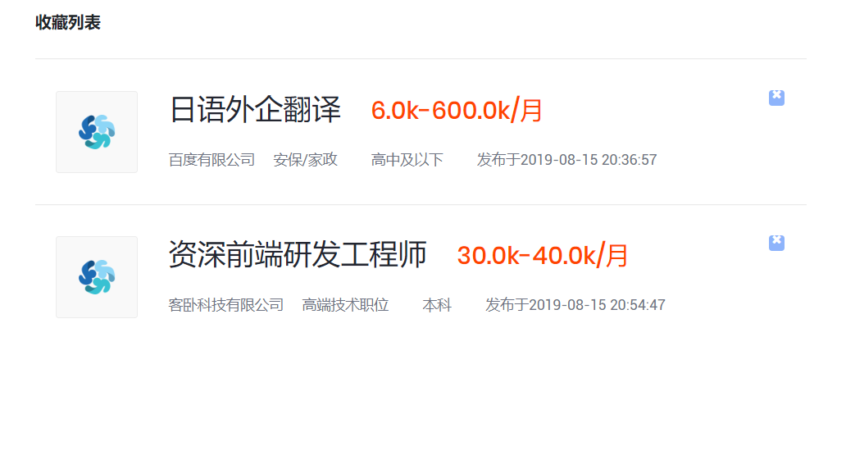

收藏列表

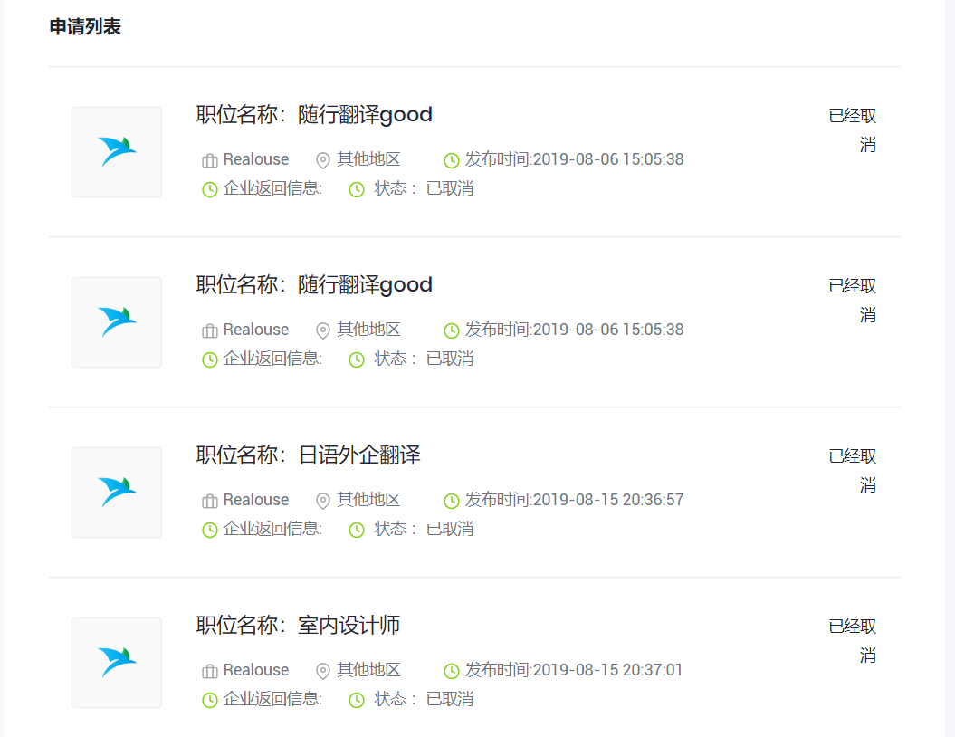

申请职位列表

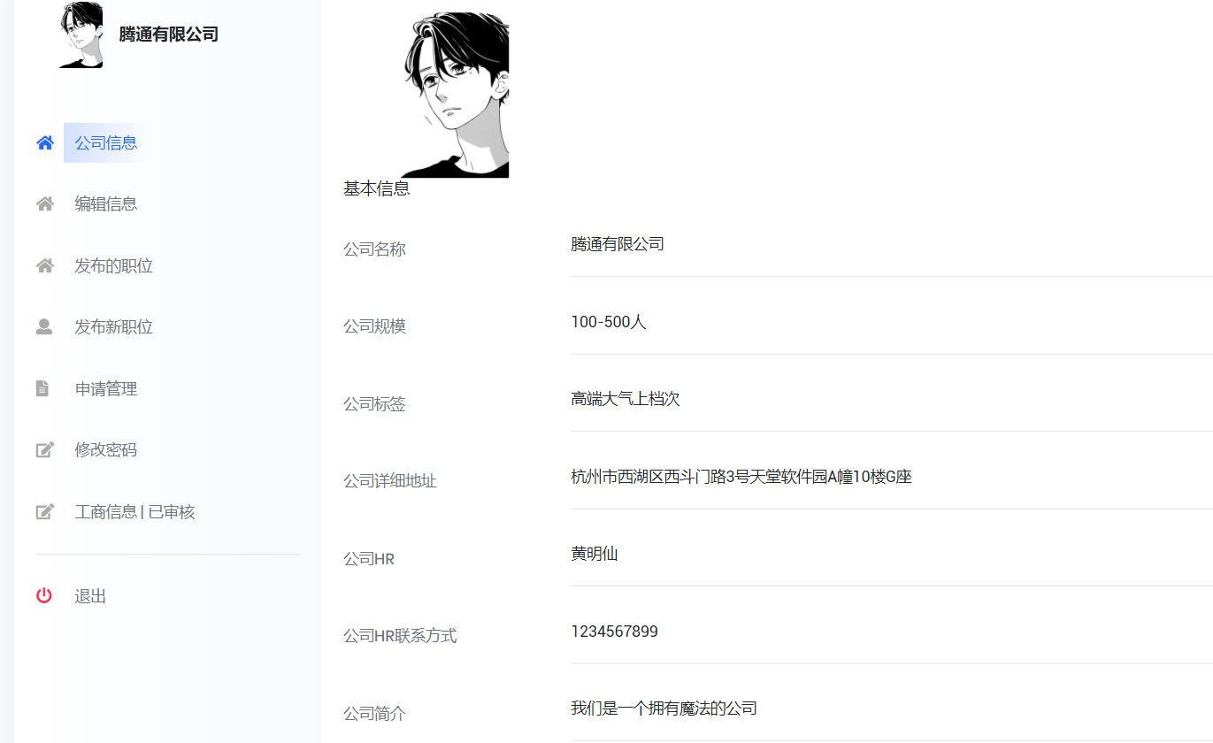

公司基础信息页面

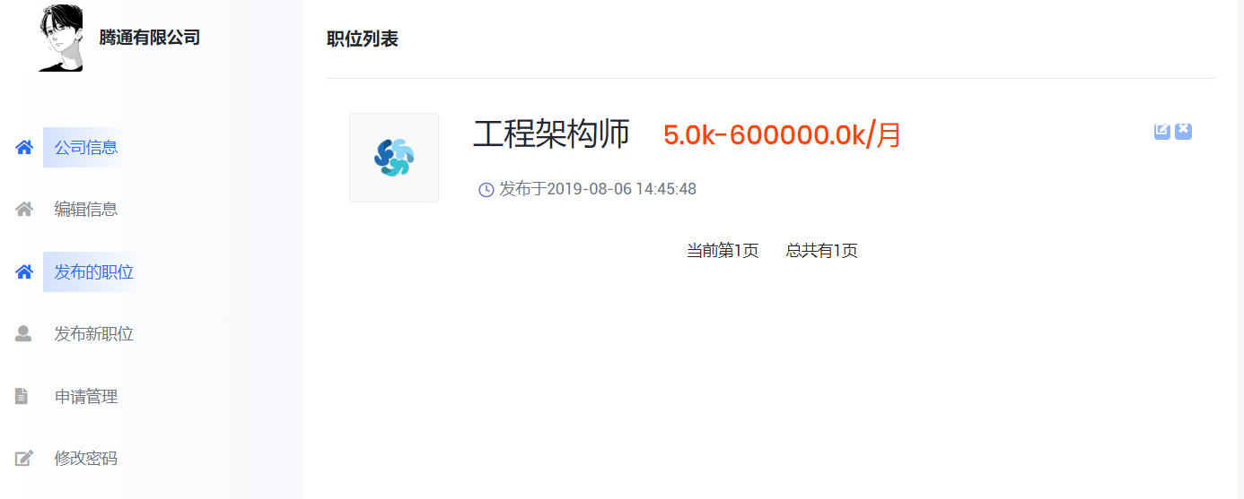

公司职位列表页面

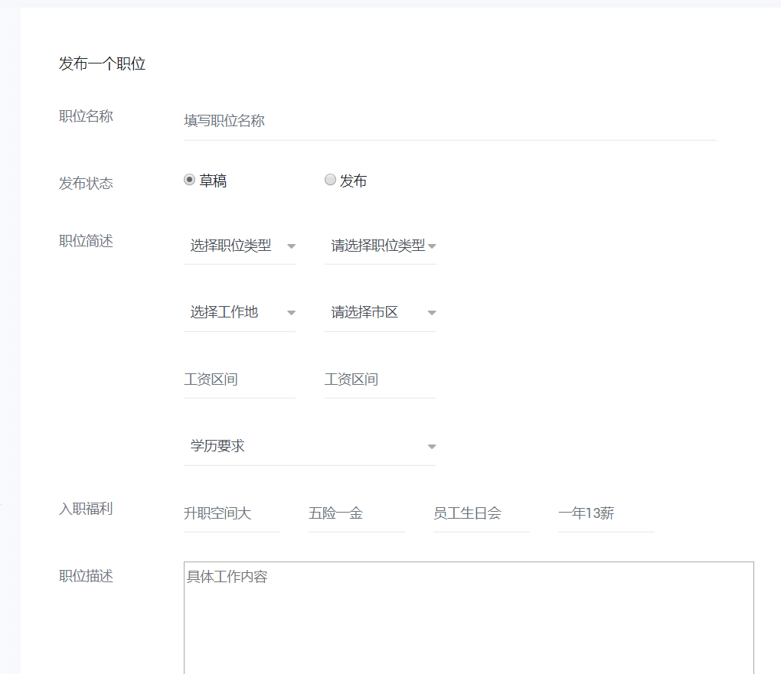

发布职位页面

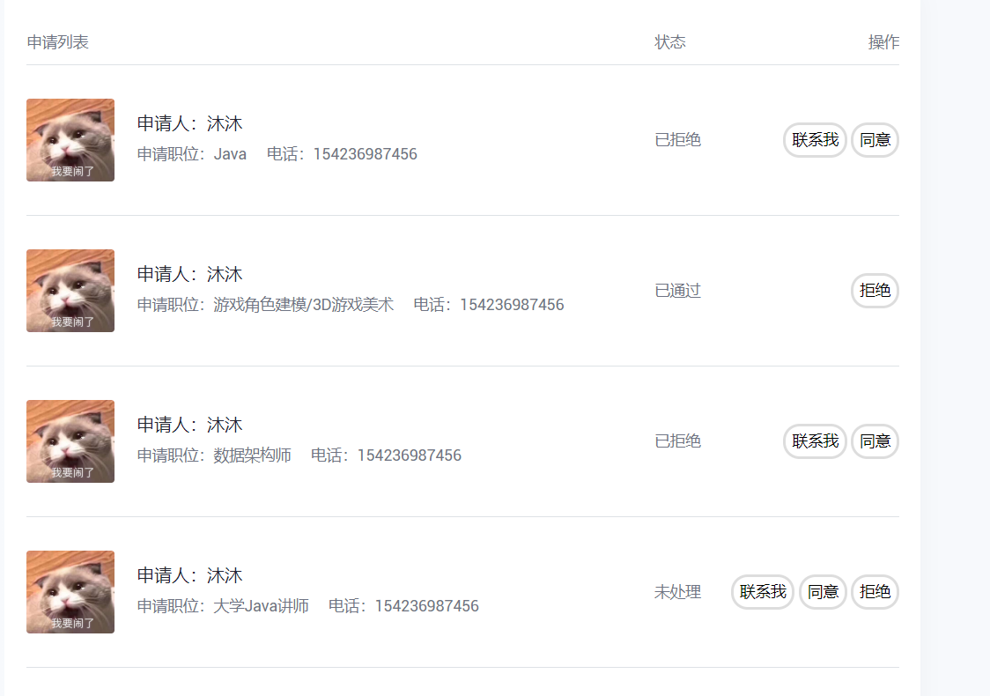

申请列表管理

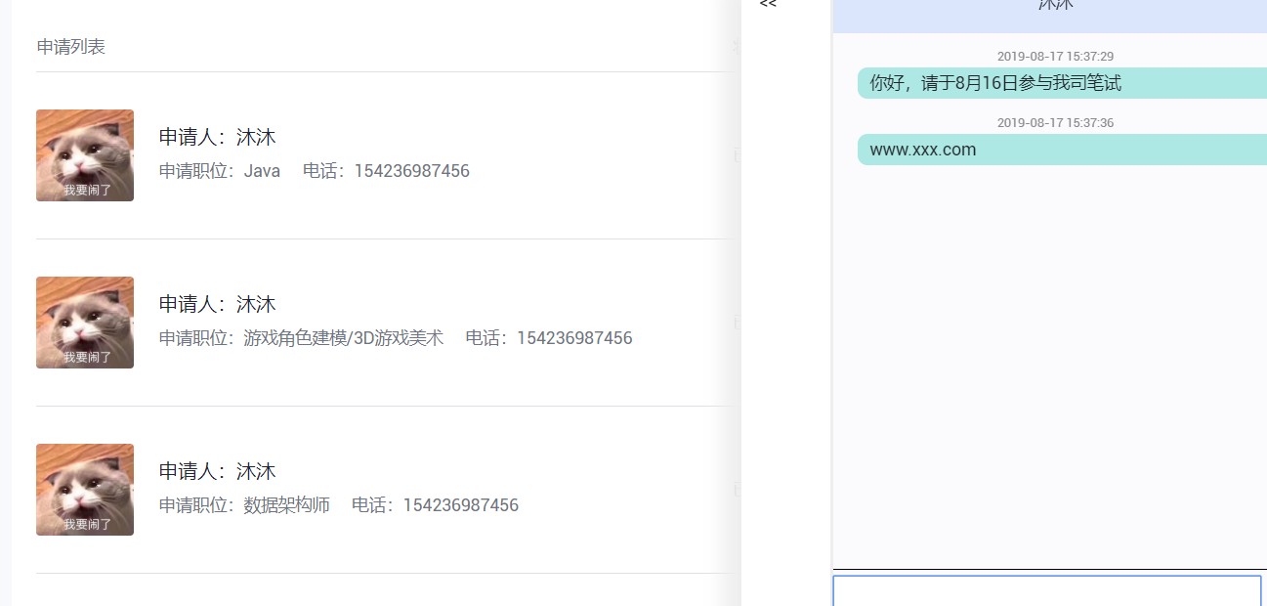

在线沟通控件